




Livrable L 6.4
Mise en œuvre de Xwiki Cloud

Projet labellisé par le pôle de compétitivité

Pôle de Compétitivité et de
Transformation Numérique




Projet
Acronyme : OpenPaaS::NG
Nom complet : Open Platform as a Service::Nouvelle Génération
Type : PSPC (Programme Structurant des Pôles de Compétitivité)
Date de début : 1er Avril 2015

Livrable
Numéro : L6.4
Nom : Mise en œuvre de XWiki Cloud
Type : Prototype
Nature : Public
Version : 3
Date : T0+24
Sous-Projet : SP6
Rédacteur(s) : Paul Libbrecht, Caleb-James DeLisle.
Editeur(s) : Paul Libbrecht.

Résumé
Ce rapport accompagne la livraison du premier prototype de l'intégration XWiki Cloud. L'objectif du sous-projet est de rendre une solution industrialisable tout en utilisant les résultats des sous-projets de recherche afin de gagner un avantage compétitif. Pour la première version, le point important a été la construction d'une base solide pour l'offre cloud.

Mots-clés
OpenPaaS::NG, Livrable, XWiki, Cloud, Infrastructure, Service.

Historique du document
Ver. N | Rédacteur(s) | Description
1 | Paul Libbrecht. | Création du document et ajout de la table des matières.
2 | Paul Libbrecht, Caleb-James DeLisle. | Version intermédiaire
3 | Paul Libbrecht, Caleb-James DeLisle. | Version finale.

Table des matières

1.Objectifs 1
2.Bases Logicielles 1
3.Étapes d'implémentation 1
3.1.Démarrage 1
3.2.Établissement d’un processus 2
4.Développement atteint 3
5.Intégration des résultats de la recherche 6
6.Industrialisation 6
7.Développement commercial 6
8.Code Source 6
Conclusion 7

Objectifs
L’infrastructure XWiki Cloud se propose d’offrir un service en ligne permettant facilement à un utilisateur régulier du Web de créer un serveur XWiki et de commencer à l’utiliser en un temps minimum en dessous de une minute.
Cet objectif répond à l’émergence du cloud où tout hébergement est “une simple affaire de configuration” au contraire de l’achat et l’installation d’un serveur. Ce besoin a également été exprimé par les équipes clients de la société XWiki SAS devant livrer un démonstrateur en des temps records, même au cours d’une conversation client.
Par ce service, XWiki entend rendre facile l’accès à un XWiki installé avec toutes les fonctionnalités nécessaires pour ceux qui découvrent cette plateforme ou ceux qui ont un besoin immédiat.

Bases Logicielles
Le XWiki cloud se base sur un nombre de structures logicielles existantes que nous décrivons ici:
- Xwiki : un serveur Web basé sur plusieurs bibliothèques qui permet l’édition collaborative de pages wiki. Ce wiki est un environnement dynamique de création de savoir; il est implémenté en Java.
- Apache : Le serveur web gérant les connexions entrantes et relayant celles-ci à chaque différent wiki
- VMWare : un environnement permettant à un serveur de créer et tourner des machines virtuelles. XWiki utilise des machines Linux qui offrent un environnement stable d’exécution pour XWiki.
- Serveur office: Le serveur XWiki utilise de nombreux composants tournant dans à l’intérieur de sa machine java. Il utilise en outre un serveur OpenOffice permettant la conversion de documents.
- Serveur de paiement : Un service externe permettant de conclure une transaction par un paiement effectué par l’entrée d’un numéro de carte
- User-base : La création de machines virtuelles ne fait que du sens si elle est attribuée à une personne s’occupant d’enrichir ou de faire enrichir le wiki. Cette base de données est en général un serveur permettant l’authentification (suite à l’entrée d’un nom et mot de passe) à plusieurs endroits, incluant le XWiki ainsi créé de même que l’espace communautaire.
Chacune de ces composantes est essentiellement prête, utilisée dans d’autres circonstances; l’implémentation dont nous faisons le rapport ici est un assemblage et un adaptation de ces composantes.

Étapes d'implémentation

Démarrage

L’implémentation a commencé par l’allocation d’un responsable produit et d’une équipe de développeurs autour de lui. Ce responsable a pour mission d’utiliser l’expertise présente dans la société, en particulier celles des administrateurs systèmes dont l’outillage de gestion des machines utilise les mêmes composantes.
Ce responsable produit, entouré de l’expérience des équipes en contacts avec les clients élabore une série de fonctionnalités clés pour lesquelles des stories sont assemblées et des tâches de développement ainsi que des qualités essentielles sont estimées.
Les fonctionnalités désirées incluent le processus simple d’enregistrement suivant, pour un client n’ayant pas encore enregistré d’utilisateur auprès de la société :
- Enregistrement d’un nom de cloud.
- Renseignement de l’identité du client.
- Création du wiki, notification auprès de l’utilisateur.
- Login automatique auprès du wiki qui est prêt à l’emploi.
- Maintenance du wiki pendant un temps de découverte des fonctionnalités (actuellement 10 jours).
Par rapport aux composantes énumérées ci-haut, nous voyons la création d’un utilisateur utilisant un formulaire spécialisé, la création d’un wiki contenant déjà un utilisateur, le login automatique depuis un wiki (celui de l’enregistrement) jusqu’à celui qui vient d’être créé. Ces ajustements à l’implémentation ont été l’objet du démarrage.

Établissement d’un processus

L’équipe XWiki cloud s’est alors donné les moyens de réunir autour d’une table de manière régulière tous les intervenants de la société qui ont un intérêt au développement de la formule cloud. Par le biais de roadmaps et de réunions virtuelles autour de celles-ci, les fonctionnalités utiles sont mises en priorité et la qualité des résultats est discutée.
Ce processus a mené à l’implémentation de fonctionnalités telles que les suivantes:
- L’intégration d’un système de paiement automatisé établissant le wiki comme un service désiré et financé par le client
- La création de guides de démarrages au sein du wiki fraîchement établi
- Les ajustements aux utilisateurs créés afin de leur de donner les droits d’administration et de programmation
- L’affiche de marques de progrès dans la création d’un wiki permettant celle-ci même dans des conditions de haute charge des serveurs
- Le choix de la forme de base du wiki (le “flavor”) permettant à un utilisateur de privilégier une forme particulière de construction et de lecture des connaissances
- Le choix de nom de domaine
- L’intégration de l’identité de l’utilisateur aux autres services de la société, permettant, par exemple, de commenter une page de documentation ou de soumettre un rapport de bogue
- La mise en place de paiements et de résiliation d’abonnements
- La gestion des wikis d’un utilisateur ainsi que leurs mise à jour
- La possibilité pour un contact client de “ressusciter” un wiki
- L’installation par le biais du gestionnaire d’extensions d’un choix d’extensions recommandées et possibilité d’inclure des extensions licenciées par un achat.
Ce développement a été effectué en partie sur des composantes spécifiques au cloud et en parties sur le code XWiki mis à disposition de la communauté open-source.

Développement atteint
Au moment d’écrire ce rapport ces fonctionnalités sont atteintes et le service est utilisé. Le processus permet d’envisager des développements plus ambitieux, impliquant l’expertise de multiples membres de l’équipe XWiki, incluant vente, marketing, clients, développements customs et développements communautaires.
Nous reproduisons ci-après la séquence “de base” de création d’un wiki pour un utilisateur dont la langue du navigateur est l’anglais.

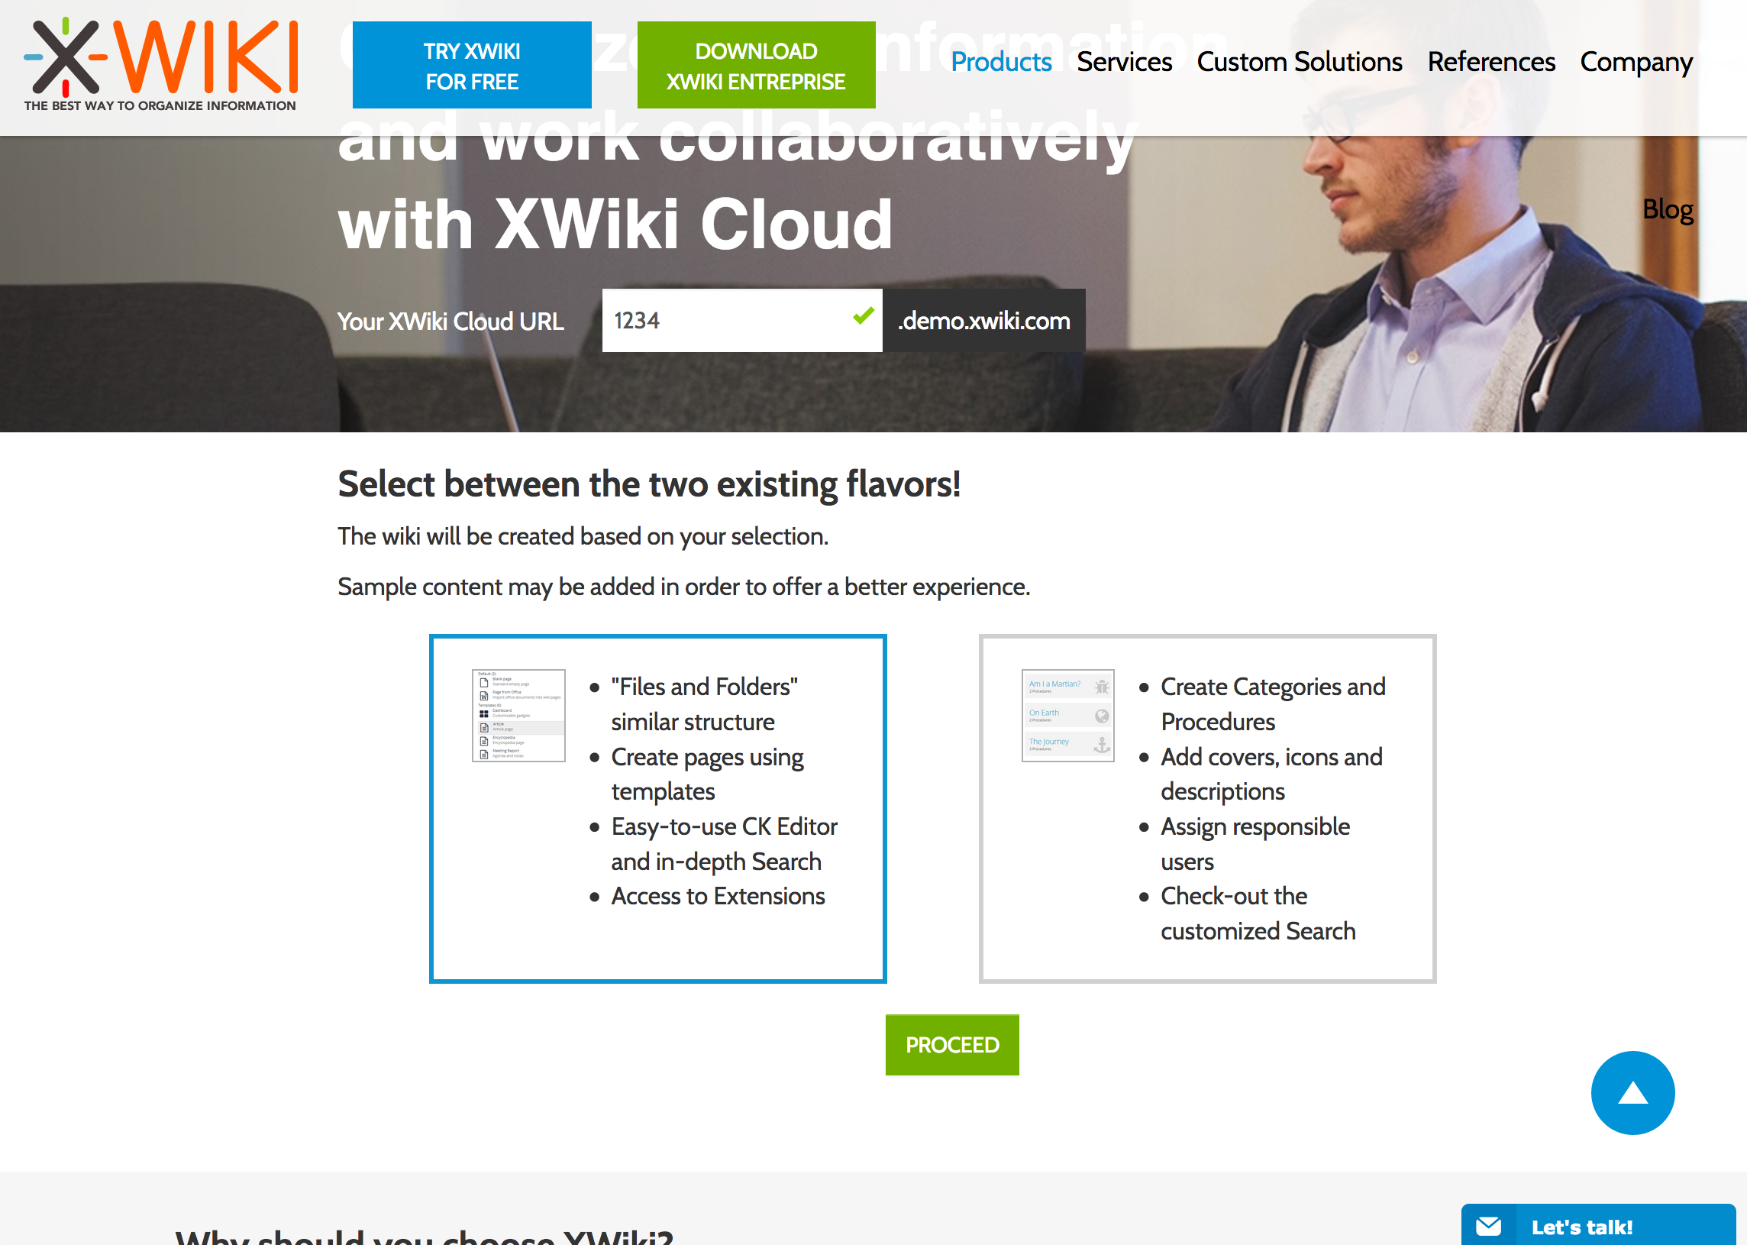

Étape 1: Intéressé par le service, client entre les informations de base de son wiki: le nom de domaine et le type de wiki.
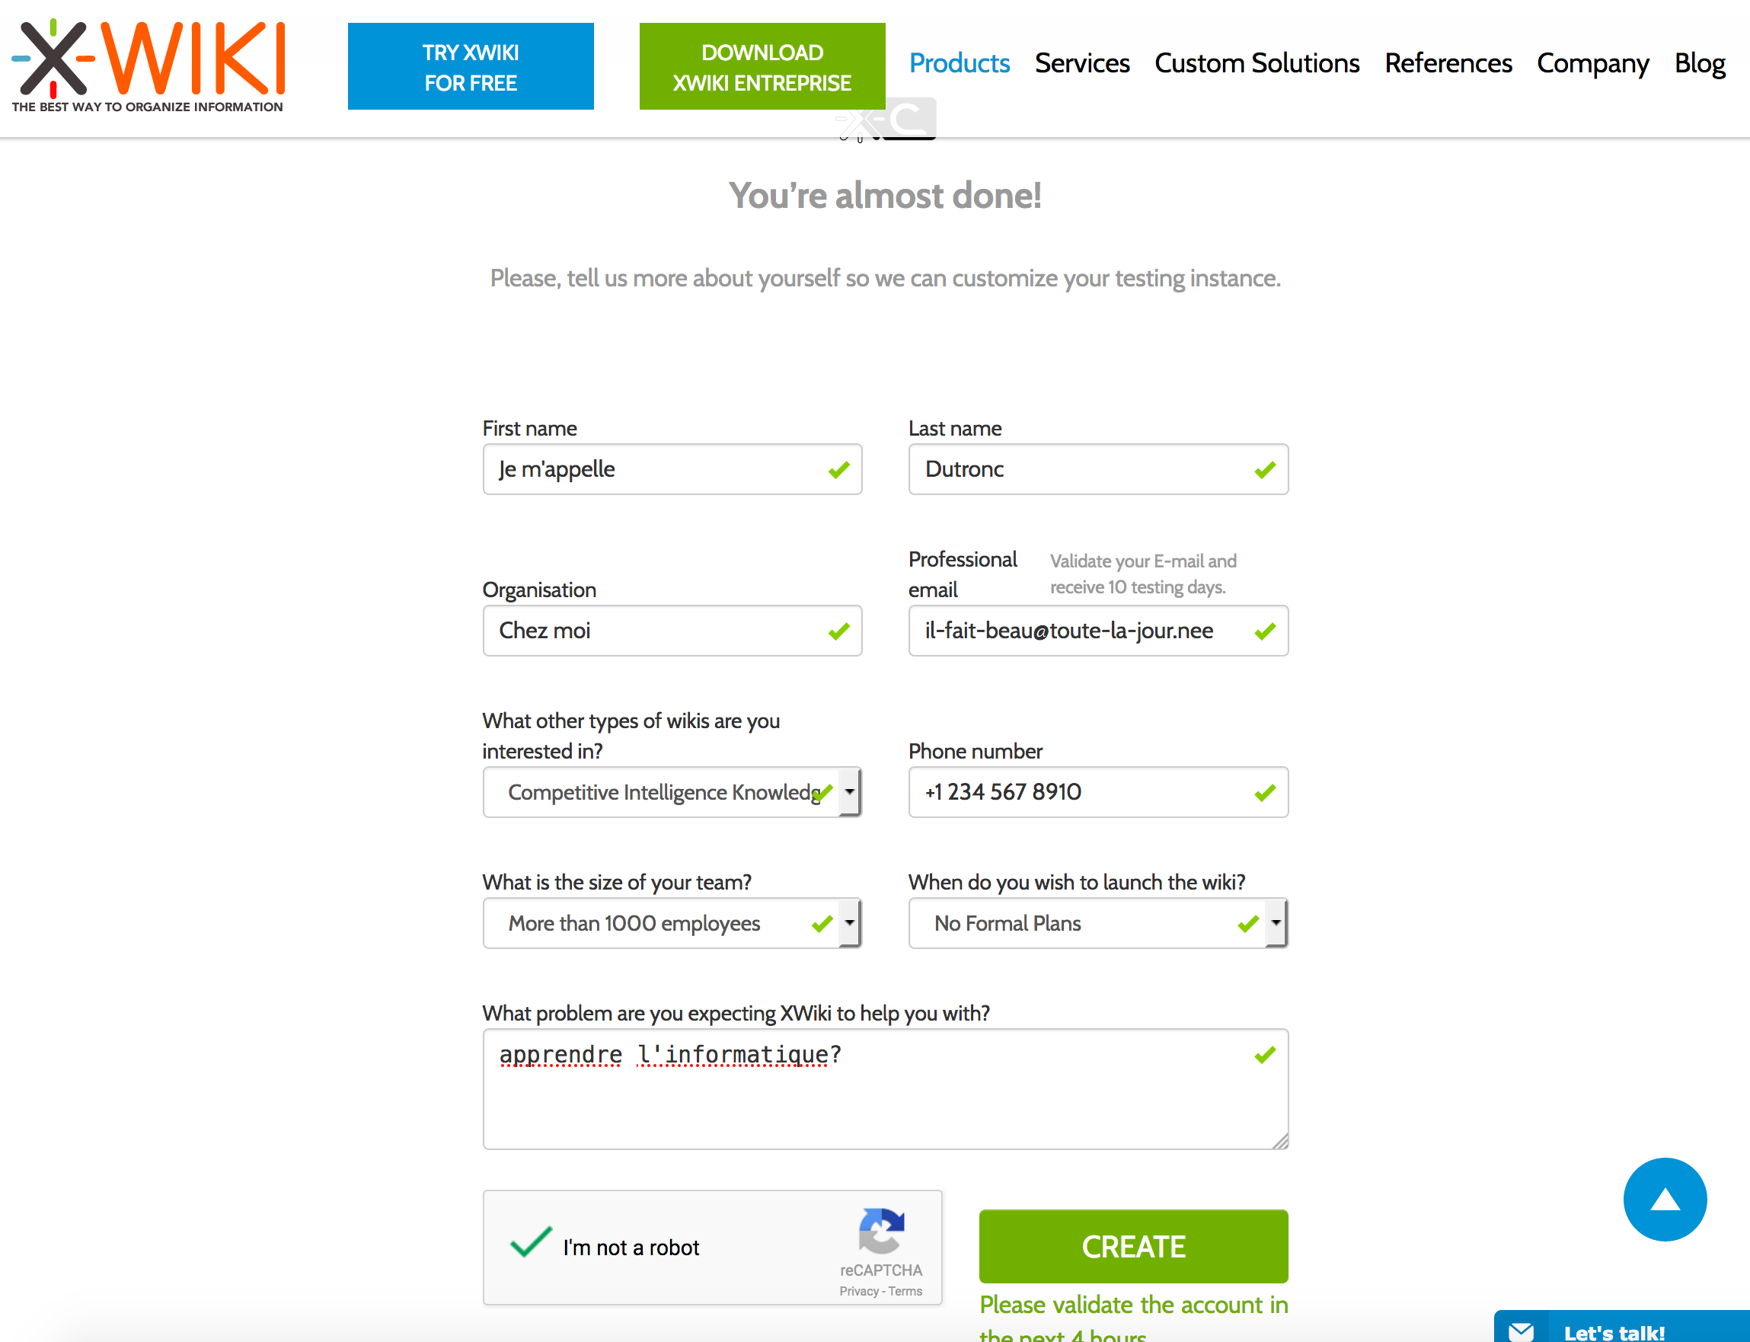

Étape 2: Afin de mieux détailler les informations de contact commerciales,
si celles-ci ne sont pas encore données, l’utilisateur est prié
de renseigner des informations personnelles.

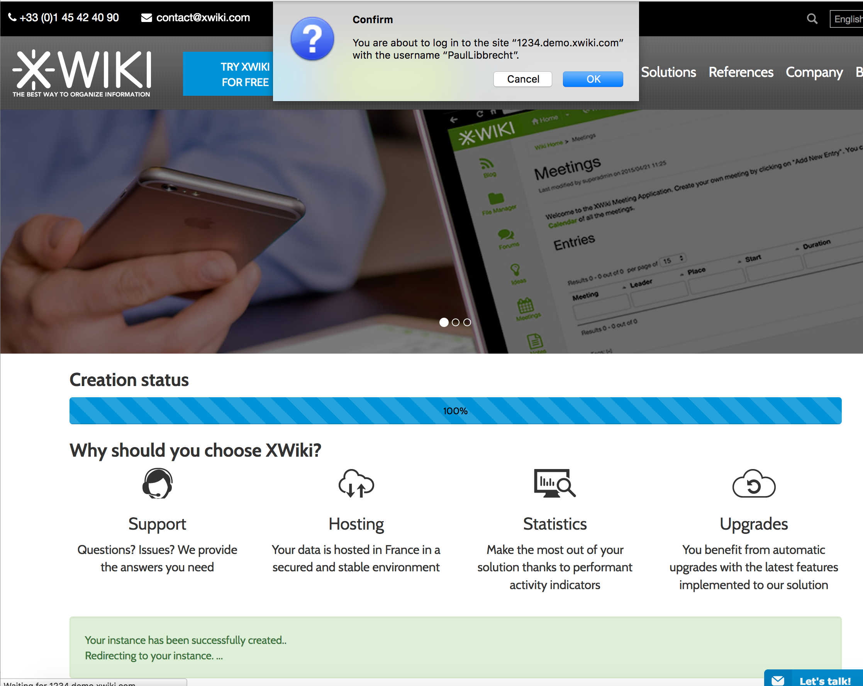

Étape 3: Le wiki est entrain d’être installé avec les configurations désirées.
Techniquement, le navigateur est également enregistré dans le wiki.
L’utilisateur est l’administrateur et le propriétaire du wiki.

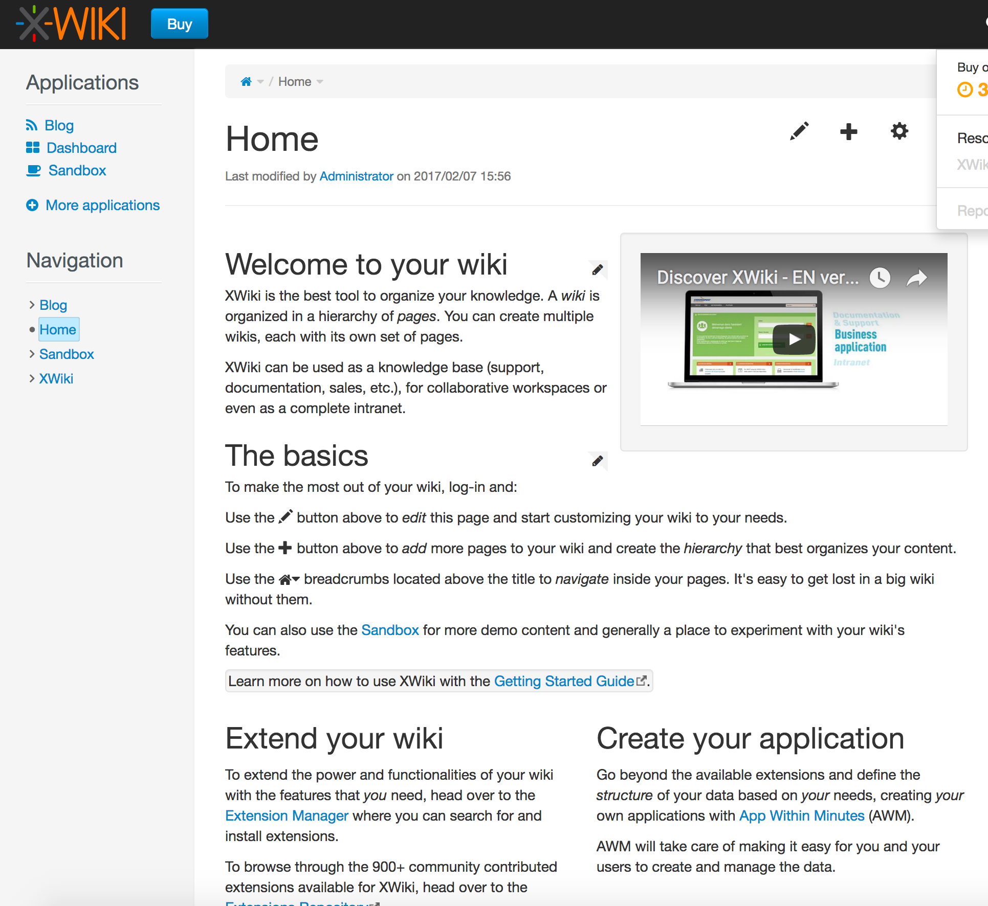

Étape 4: C’est prêt! Le lecteur connaissant XWiki reconnaîtra ici
un XWiki “frais et prêt à l’usage”.

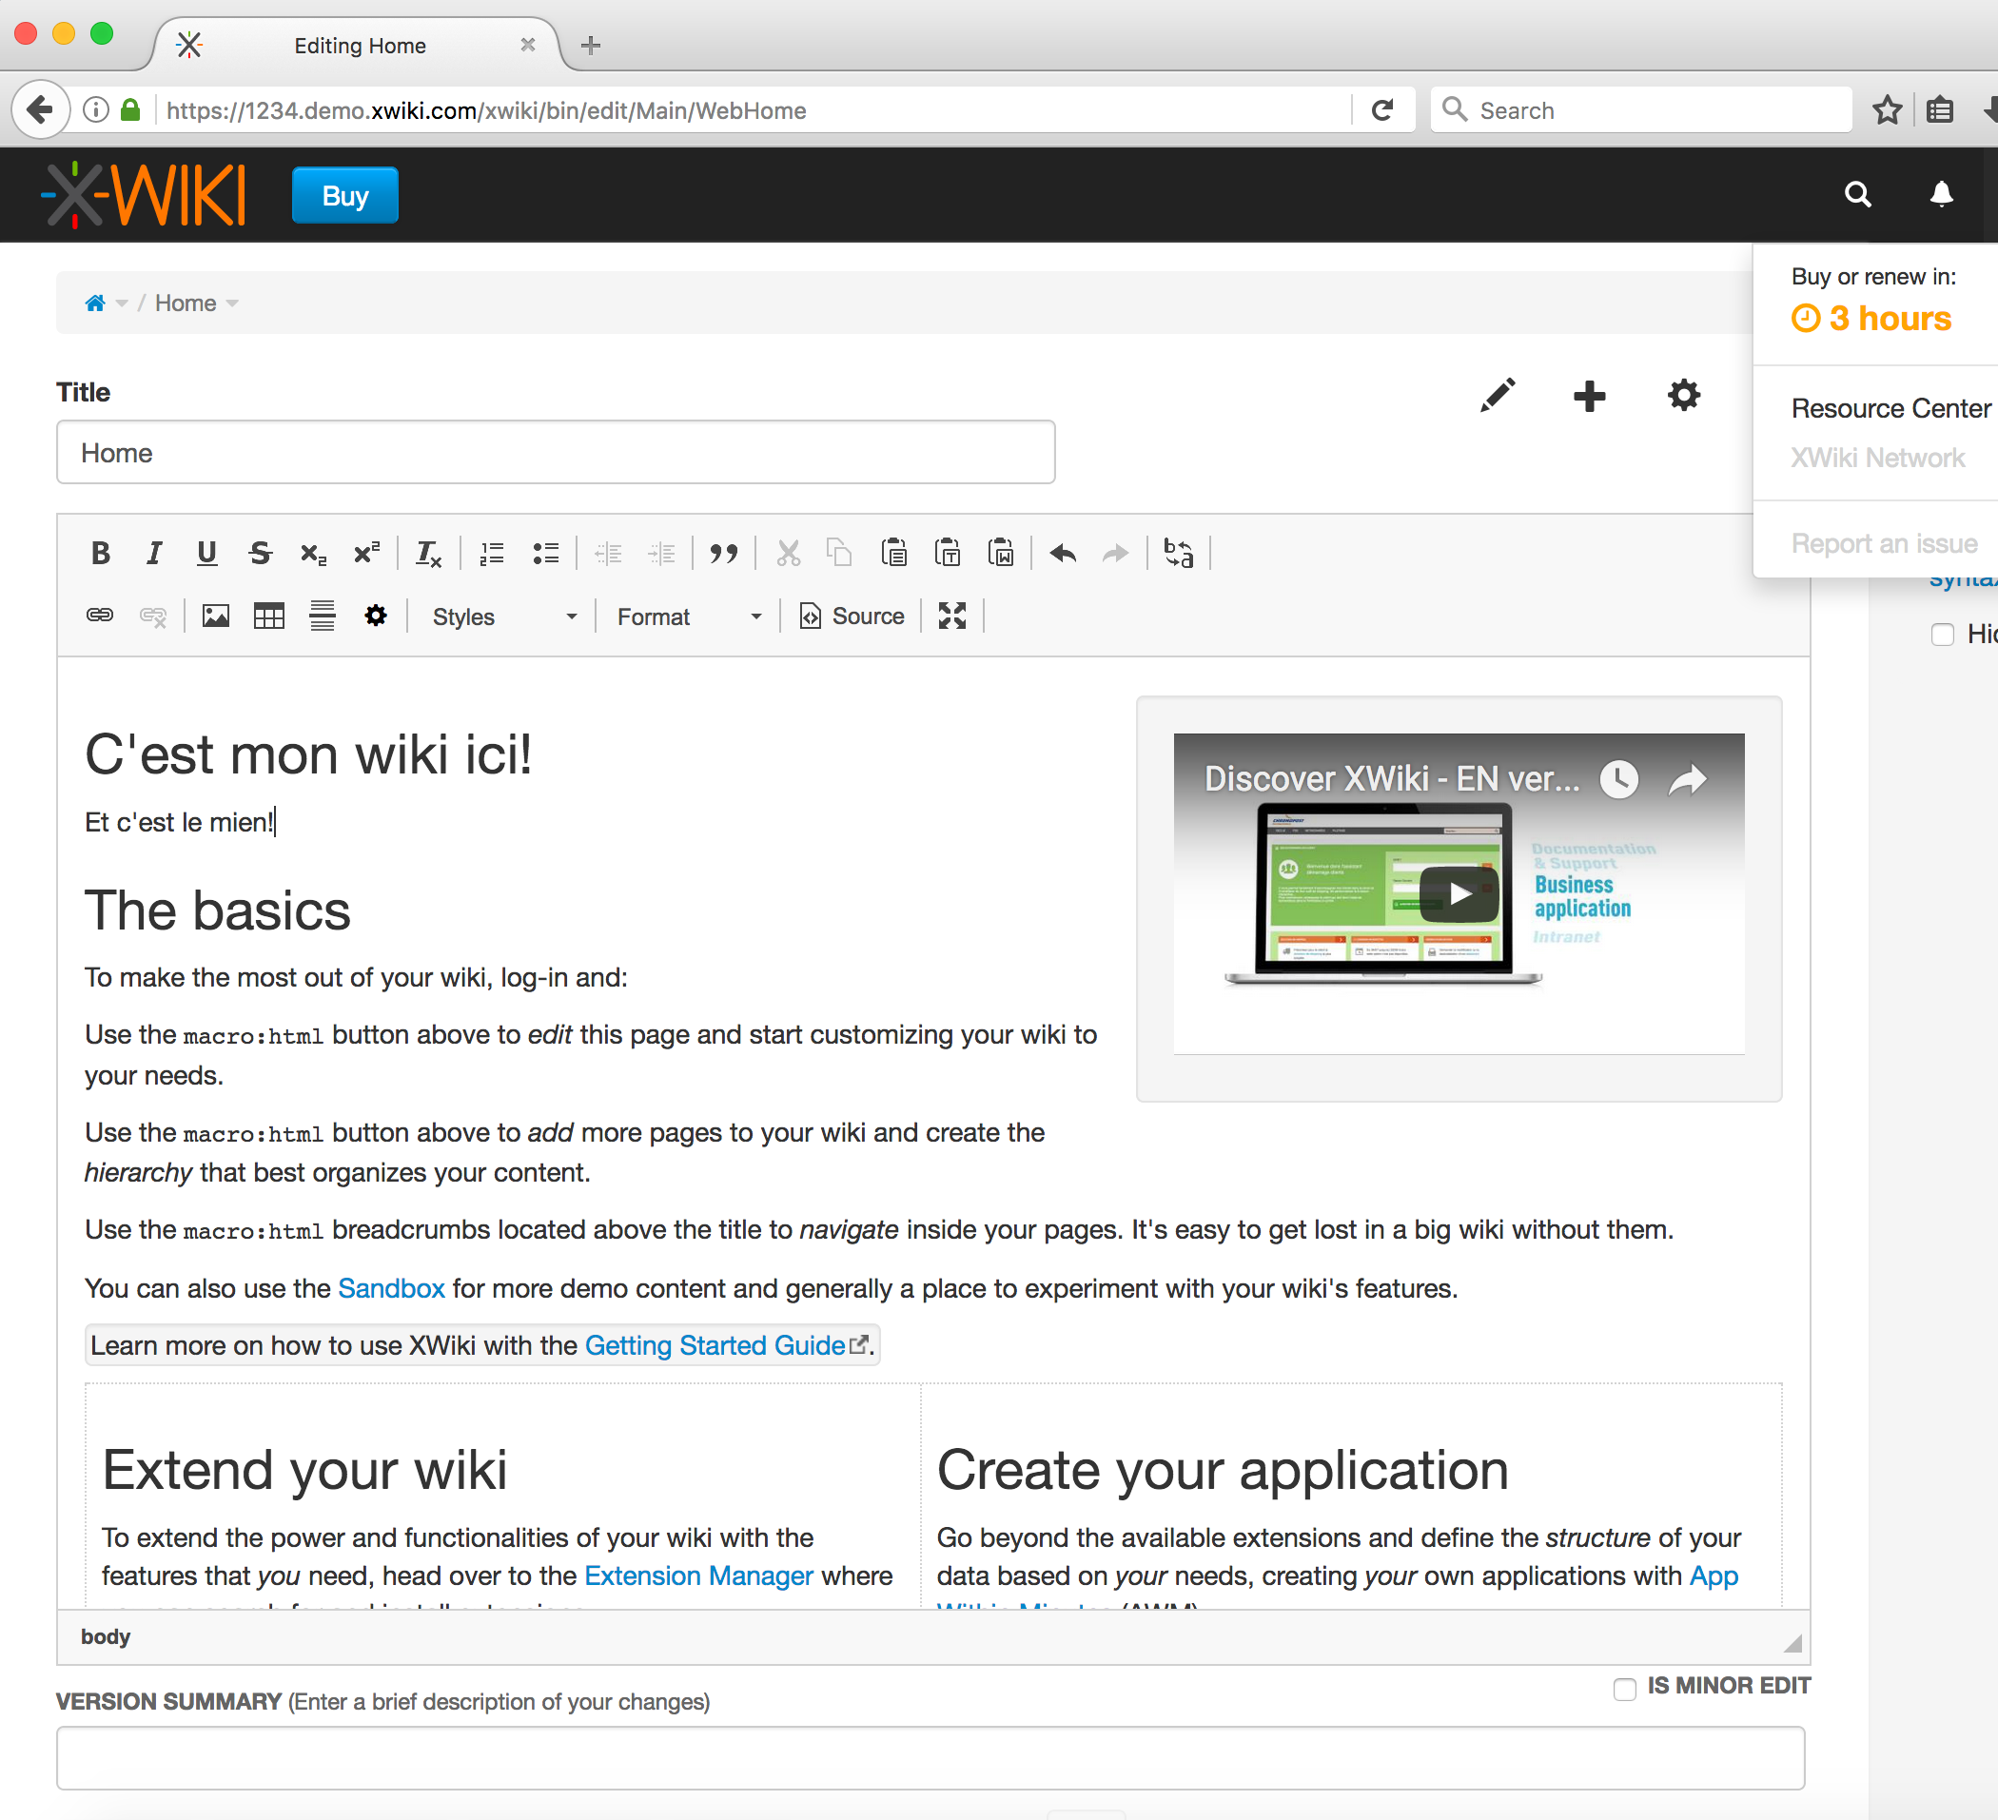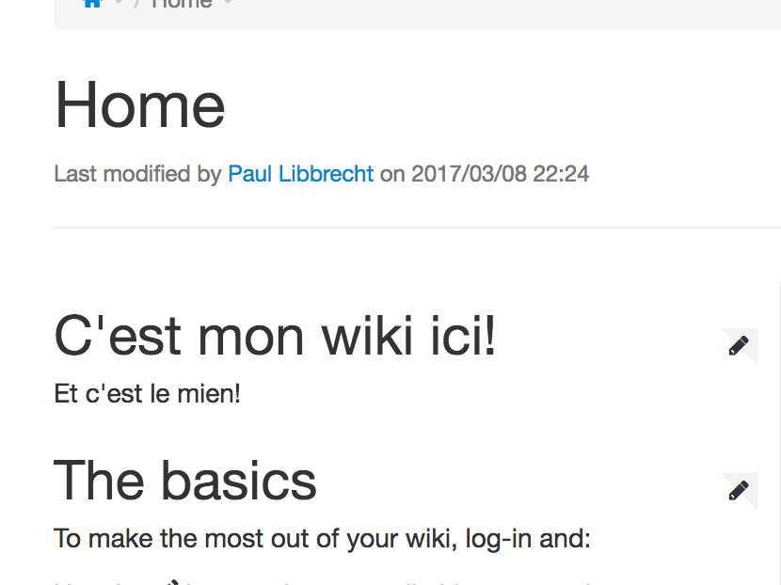

Étape 5: À titre d’exemple, l’auteur a ici marqué sa trace avec une légère modification.

Intégration des résultats de la recherche
Afin d’optimiser les résultats de recherches et d’élargir les parts de marché, nous avons l’intention d’offrir les services des éditeurs de documents collaboratifs en temps réel issues des paquets SP2 et SP3: ils permettront d’éditer des pages ou des pièces jointes d’un XWiki Entreprise et d’un XWiki Cloud en collaboration en temps réel. Nous avons également l’intention d’intégrer les résultats du SP4, y compris l’éditeur de code source pour faciliter le développement des extensions XWiki et leur intégration et publication dans l’app-store.
Actuellement, l’éditeur de texte collaboratif en temps réel a été intégré à XWiki. Il est disponible sous licence Affero GPL 3 Open Source et automatiquement installable dans les instances XWiki Enterprise et XWiki Cloud à l'aide du gestionnaire d'extension XWiki (http://extensions.xwiki.org/xwiki/bin/view/Extension/RtWysiwyg). En outre les premiers résultats de l’éditeur de code de SP4 ont été intégrés dans XWiki sous la forme de l’éditeur XWiki WebIDE (http://extensions.xwiki.org/xwiki/bin/view/Extension/XWebIDE%20Application).
Tandis que ces résultats sont encore à l’état de prototype, le XWiki Realtime Editor est, lui, utilisé par toute l’entreprise XWiki SAS: un beta-test en monde réel.

Industrialisation
Statistiques :
- Nombre de clouds créés: 2009.
- Nombre de clouds toujours actifs: 79.

Développement commercial

Basé sur la facilité de créer des wiki sur le cloud à tout moment, plusieurs avances commerciales sont maintenant possibles.
Bien que nous ne fassions pas encore de recettes avec l'offre cloud, nous avons ouvert des tests bêta et proposons des offres limitées dans le temps afin de mesurer l'expérience des utilisateurs.
De la même manière l’introduction d’applications payantes est en cours, utilisant le mécanisme du gestionnaire d’extensions bien établi avec les extensions distribuées open-source.

Code Source

Le XWiki Cloud est un éco-système fait de nombreux éléments qui sont open-sources. Nous les décrivons ici-bas:

- XWiki Enterprise / Cloud (disponible sous licence LGPL) est fait, entre autres :
  - https://github.com/xwiki/xwiki-platform les bases modernes de plateforme XWiki
  - https://github.com/xwiki/xwiki-commons le code partagé de la plateforme XWiki
  - https://github.com/xwiki/xwiki-rendering le code de rendu des syntaxes que XWiki peut travailler
  - https://github.com/xwiki/xwiki-enterprise les origines “orienté entreprise” de XWiki
  - XWiki est basé sur des multiples logiciels open-source
  - De nombreuses extensions sont proposées sur http://extensions.xwiki.org et le seront sur les magasins d’extensions en cours de développement
- L’éditeur collaboratif en temps réel de XWiki est l’une de ces extensions, il est fait de :
              - https://github.com/openpaas-ng/realtime-backend (licence LGPL): le code de synchronisation côté serveur
              - https://github.com/openpaas-ng/application-ckeditor (licence LGPL): le code d’interface entre XWiki et le CKEditor collaboratif
              - https://github.com/openpaas-ng/realtime-wysiwyg (licence AGPL): le code de l’interface utilisateur de l’éditeur collaboratif en temps réel:
- L’éditeur de code source intégré XWiki: https://github.com/openpaas-ng/application-xwebide (sous licence LGPL). Il est disponible comme application.
- L’outil de mise à niveau de XWiki Cloud https://github.com/openpaas-ng/xwiki-application-upgradetool (sous licence LGPL) permet de mettre à jour une instance de XWiki Cloud.
- L’infrastructure de développement d'automatisation ancrée à XWiki Cloud https://github.com/openpaas-ng/xwiki-dev-tools (sous licence LGPL) présente une collection pour intégrer les outils de développements autour de XWiki
- L’intégration XWiki Cloud Docker https://github.com/openpaas-ng/docker-xwiki (sous licence LGPL) permet de tourner XWiki sur une instance de virtualisation Docker, l’une des plateformes les plus répandues de virtualisation.
- L’application XWiki Cloud Tour fait maintenant partie des applications de base de XWiki: https://github.com/openpaas-ng/application-tour (sous licence LGPL). Cette application permet un tour d’horizon rapide des fonctionnalités d’un XWiki qu’on vient de prendre en mains.
- L’application limitant les ressources XWiki Cloud (sous licence LGPL) https://github.com/openpaas-ng/application-limits est une application qui facilite le contrôle des processus à l’intérieur d’un XWiki afin que celui-ci ne “s’emballe” pas et puisse, par là, continuer à offrir ses services aux autres utilisateurs.

Conclusion
En conclusion, l’introduction du XWiki Cloud est celle, non seulement d’un développement technologique, tant du point de vue développement que du point de vue infrastructure, rendant le service web plus facile à créer mais celle d’une collaboration permettant de nombreux développements d’entreprises qui ouvrent de nouvelles voies autant pour les équipes de ventes et de marketing, que pour les services directs au client ou le service à la communauté.
Un simple exemple de nouvelle voie ouverte par le cloud est la possibilité de se passer le mot: un utilisateur satisfait peut simplement indiquer quelques noms que le correspondant pourra entrer dans un navigateur, cliquer et démarrer. La fonction d’un wiki devient une “commodité”.

